3장 3교시

데이터베이스 개체 – 인덱스

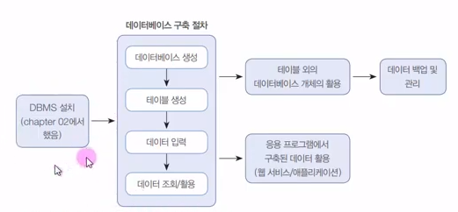

데이터 베이스 구축/관리 및 활용의 전반적인 절차

인덱스 : 찾아보기와도 같은 개념. 책의 내용 중에서 특정 단어를 찾고자 할 때 책의 첫 페이지부터 마지막까지 한 페이지씩 전부를 찾아보는 것보다는 책 뒤의 ‘찾아보기’를 찾아보고 색인에 나와있는 페이지로 바로 찾아가는 것이 훨씬 빠를 것이다. 실무에서는 수억 건 이상의 데이터에서 인덱스를 활용해야만 빠르게 데이터를 찾을 수 있어야 시간이 오래 걸리는 일을 방지할 수 있다.

데이터베이스 튜닝 : 데이터 베이스 성능을 향상시키거나 응답하는 시간을 단축시키는 것을 말한다. 특히 쿼리에 대한 응답을 줄이기 위해 가장 집중적으로 보는 부분이 인덱스이다. 인덱스에 따라 속도가 많게는 몇 십 배 차이가 날 수 있다.

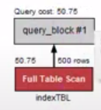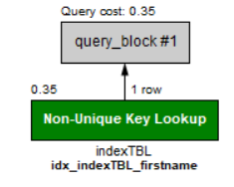

처음부터 찾았을 때 왼쪽, 인덱스를 만들고 찾아보기를 눌렀을 때 연결

3장 4교시

1. 뷰

뷰는 가상의 테이블이다. 테이블과 동일하게 보이지만, 뷰는 실제 행 데이터를 가지고 있지 않다. **뷰는 진짜 테이블에 링크된 개념**이라고 생각하면 된다.

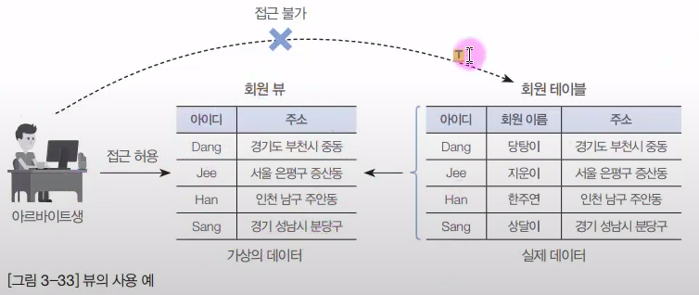

뷰를 사용한 이유는 개인정보 유출과 같은 민감한 상황에서 특정 정보만을 보도록 할 때 사용하는 개념이다.

1. 스토어드 프로시저

**SQL 문을 하나로 묶어서 편리하게 사용하는 기능**이다. SQL을 묶는 개념 외에 다른 프로그래밍 언어와 같은 기능을 담당할 수 있다. 매번 SQL문을 사용하기 보다 스토어드 프로시저로 만들어두고 이를 호출하는 방식을 많이 사용한다.

1. 트리거

트리거란 테이블에 부착되어서 테이블에 INSERT나 UPDATE 또는 DELETE 작업이 발생되면 실행되는 코드를 말한다.

당탕이 탈퇴 -> 나중에 탈퇴한 사람이 누구인지 정보를 어떻게 알 수 있을까? -> 알 수 없다면 큰 일

학생 테이블에서 지우기만 하면 자퇴생 테이블에 자동으로 들어가게 만들어야 이런 문제를 줄일 수 있다.